採購小幫手－驗收篇
Ｑ：收到決標文件後，該辦理哪些事？
Ａ：一、確認決標文件內容並妥為保管：除原請購文件外，最低價之報價單會出現簽核（經委員會之案件有出席委員之簽名；15萬元以下之案件則有採保組承辦人之核章），並於第1頁會增訂有決標核可流程之黃色請購單。
二、決標金額達75萬元者，10個工作日內請儘速辦理契約簽訂，預算金額達新台幣150萬元以上案件，並應在投標須知規範期限內取得廠商履約保證金收據影本，方得簽約。
三、聯繫得標廠商備貨送貨事宜。
四、廠商交貨後，除契約另有規定，以一個月內完成驗收為原則：到貨後請購單位應先行進行品質驗收，並配合驗收金額及財產類別檢附相關文件(發票、契約書等)後，啟動電子驗收單。
五、驗收合格，勘驗人員應於「財物驗收單」簽署。預算金額達新台幣150萬元以上之採購，應依契約辦理初(複)驗，並應由驗收及監驗人員於結算驗收證明書上分別簽認。前項結算驗收證明書或其他類似文件，除共同供應契約案外，餘應於驗收完畢後十五日內填具，並經主驗及監驗人員分別簽認。但有特殊情形必須延期，經校長或其授權人員核准者，不在此限。
六、應列帳財產驗收合格後，各請購單位均應填寫「財產增加單」，連同請購單、估價單及發票、財物驗收單送採購保管組登記財產。請購案均須依規定辦妥驗收及登錄財產後，始得轉送會計室辦理付款核銷。
七、辦理預算金額新台幣150萬元以上之採購案，付款及審核程序除契約另有約定外，應於接到廠商請款單據後，十五個工作日內完成付款。接獲廠商請款單據應簽收註記收件日期，如未附載簽收記錄，概以發票日期為準。

Ｑ：驗收應檢附之相關文件有哪些？
Ａ：驗收應視採購規格，檢附下列文件：
一、發票或收據（須原始憑證，不得以複印本代用）。
二、核准之請購單原始憑證。
三、出廠證明文件（含產地及製造日期）。
四、原廠出具品質保證文件（保固書）。
五、操作說明書（至少含有中文或英文之版本）。
六、性能測試報告或合法證明（如機械類產品型式驗證證明、室內裝修合格證、防焰證明、聲學測試報告、檢疫證明等）。室內裝修類案件驗收，應視採購內容取得防焰、節能、室內裝修、或消防安檢等各項合格證明。
七、契約書。
八、契約規定之其他給付憑證文件。
九、承攬商簽妥之中原大學危害因素告知回復單及廠商承諾書。

Ｑ：如為國外進口設備，到貨應注意哪些事項?
Ａ：一、國外採購貨物運抵本校時，請購單位應主動聯繫代理商、會計室、採購保管組會同開箱。未經三方共同會勘前，不得私自開箱，否則由請購（使用）單位自負相關責任。開箱後再由請購單位或需求單位進行品質驗收，如均符合規格再於履約期限前儘速填寫「財物驗收單」及辦理驗收單簽核。
二、本校辦理直接進口之設備，若有損傷，拍照存證後，由代理商另請公證公司辦理向保險公司求償事宜。

Ｑ：以外幣金額請購，驗收金額應如何填報?
Ａ：以外幣金額決標之請購案，取得原始憑證後，應依實際結匯金額(含手續費)填寫為實際驗收金額。

Ｑ：如有分批送貨、或交貨與訂購有異之處理方式?
Ａ：一、分批送貨者，請購單位應於請購單上註明每次驗收及待交數量。
二、發票或正式收據所載單價或總價不符，或部份貨品可接受但品質與訂購有異，應通知採購保管組轉知廠商更正。
三、若廠商無法依請購單交貨，若與廠商討論減價收受事宜，應經請購核決權責單位簽准後方得驗收。

Ｑ：得標廠商未依請購案核定內容完工或交貨之處理方式?
Ａ：得標廠商未依請購案核定之內容完工或交貨，或因施工品質不良或貨品有瑕疵者，除由本校依法究責外，請購單位應按約定（或契約），拒絕驗收，並責成重新施工、交貨或逕行扣款處罰。前述情形可歸責於得標廠商者，採購委員會得依「採購作業廠商停權規定」予以停權或其它處分。

Ｑ：決標文件內，全部均為不列財產之驗收流程?
Ａ：請購單內管理類別均為【不列財產】者，請上網填寫財物驗收單電子單，電子流程抵會計室，由會計室視金額及內容排程審核，電子單經核可後，請購單位請列印簽核完成之【財物驗收單】+採購決標書面文件+發票，送會計室辦理付款。

Ｑ：請購單內若包含列入財產、單位列管或登卡列管者，總決標金額15萬元以下（不含圖書類財產）之驗收流程?
Ａ：一、上網填寫【財物驗收單】，夾檔上傳下列(一)、(二)項（表單左側上下方均有迴紋針夾檔圖示）
(一)自主檢核表的掃描檔(請購人簽章+主管簽章)。(itouch→總務處表單下載→採保組→驗收圖檔範例、檢核表)
(二)照片數張(全景及主體需含規格表上的型號，勿拍外包裝)。
(三)【財物驗收單】電子簽核後由採保組列印。
二、採購決標書面文件送採保組（因資料內含發票，建議簽收以免傳遞過程中遺失）
(一)將採購決標文件+發票+自主檢核表正本+照片數張(請將照片貼在word後印出，型號規格之量化資料須可清楚目視)。
(二)若有疑問可與驗收成員聯繫：分機2215或2214。
三、驗收通過，Outlook會發送驗收完成通知，再請上網填寫【財產增加單】電子簽核不必列印，採購相關資料留在採保組。
四、俟財產增加單作業完成，該財產標籤印製後逕傳使用單位，請貼於主體以利盤點。

Ｑ：請購單內若包含列入財產、單位列管或登卡列管者，總決標金額逾15萬元以上之驗收流程?
Ａ：一、由會計室排程，會同採保組，於每週二上午派員至現場核驗。請先上網填寫【財物驗收單】，夾檔上傳已簽核之自主檢核表及照片檔(表單左側上下方均有迴紋針夾檔圖示)，經單位主管簽核電子單送達會計室才會列入排程(填單者請主動追蹤流程)，如有特殊狀況請先與會計室聯繫。
二、採購決標書面文件留存驗收現場，勿先行傳送採保組：
(一)備妥採購決標書面文件+發票+自主檢核表正本+照片數張(請將照片貼在word後印出，型號規格之量化資料須可清楚目視)。(驗收人員現場核章)。
(二)驗收通過時，Outlook會發送驗收完成通知，請至請購系統之歷史查詢列印已簽核完成之【財物驗收單】。
(三)預算金額達150萬元之標案，除共同供應契約案外，均應依契約規範填寫初(複)驗驗收紀錄表，並於驗收通過日起算15日內填具結算驗收證明書。
三、上網填寫【財產增加單】，上傳後將【財物驗收單】紙本+【採購相關書面資料】送採保組。
四、俟財產增加單作業完成，該財產標籤印製後逕傳使用單位，請貼於主體以利盤點。

Ｑ：圖書類財產之驗收流程?
Ａ：圖書類財產係指紙本圖書、光碟或非書資料（EX:視聽資料、地圖等）。驗收流程如下：
一、圖書類財產驗收，免填寫自主驗收文件，維持現行作業模式並於圖書館辦理現場驗收及後續編目作業。
二、紙本圖書、光碟或非書資料（EX:視聽資料、地圖等）驗收前請將圖書及請購決標文件送圖書館採編組登錄取得條碼，取得條碼後再辦理驗收程序（可直接載明條碼於驗收單空白處、提供紙本附件或以電子驗收單夾檔）。圖書類條碼諮詢-採編組分機2817
三、無實體之電子書、電子期刊、電子資料庫及紙本單本期刊屬免取得條碼類項目。
四、驗收通過時，Outlook會發送驗收完成通知，請至系統列印已簽完成簽核之【財物驗收單】。
五、上網填寫【財產增加單】，上傳後將【財物驗收單】紙本+【採購相關書面資料】送採保組。圖書類財產增加單作業完成，免貼財產標籤。

Ｑ：非請購案申請人，該如何查詢進度？
Ａ：查詢請購案進度，方式如下：
一、取得請購單號，進入i-touch輸入帳密→總務處→線上請購→簽核流程追蹤(依單號)→表單種類維持「請購單(含簡易版)」→輸入完整請購單號→在「也列出其他相關流程」前打勾→→按送出，即可顯示此購案之全部流程。請購、驗收、財產增加流程，需出現申請人結單自動執行，該流程才算完成。
二、請購單內均為不列財產者，執行至驗收完成即可，如有任一項為「列入財產」、「單位列管」或「登卡列管」者，均應執行至財產增加完成，如需協助可電詢2214～2216分機。
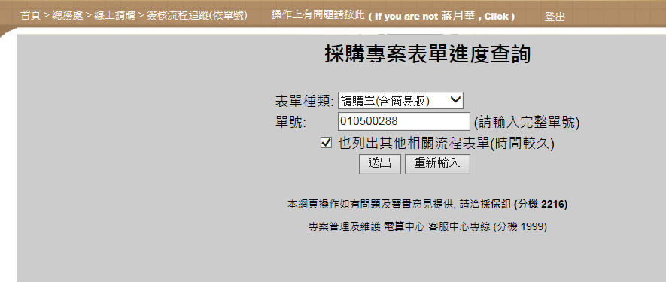

查詢結果
